การสร้างวัฒนธรรม “No Gift Policy “ งดการให้ ไม่รับของขวัญ อวยพรก็พอเพียง
งดรับของขวัญ/กระเช้าในช่วงเทศกาลและโอกาสอื่นใด
ให้ส่งความปรารถนาดีผ่านบัตรอวยพรและสื่อออนไลน์แทน

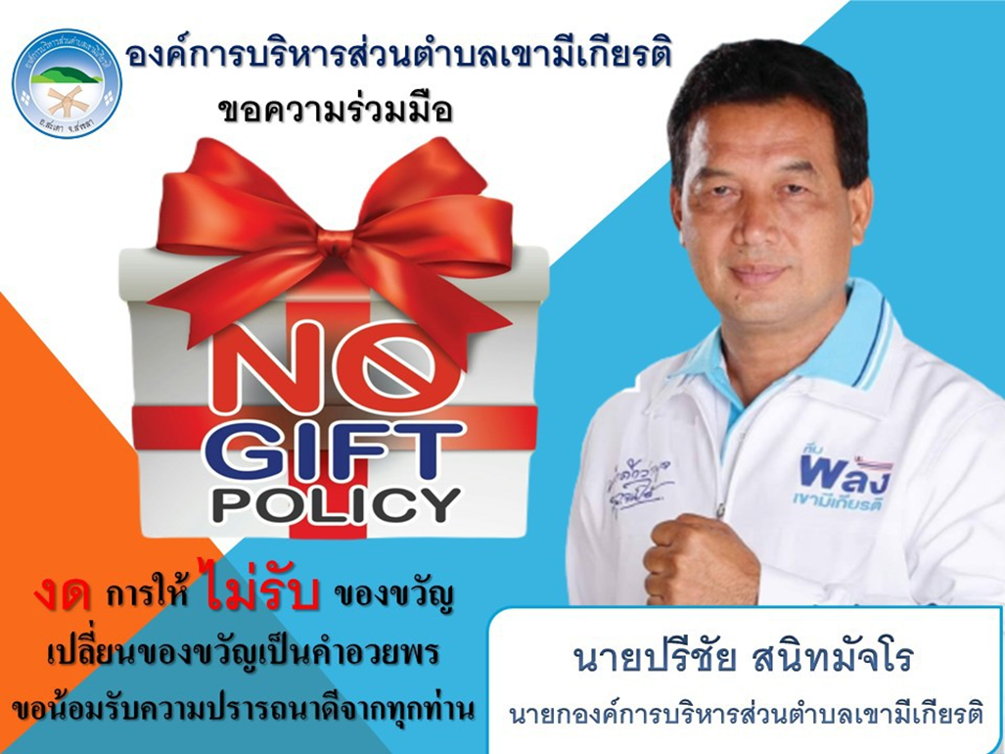

นายปรีชัย สนิทมัจโร ตำแหน่งนายกองค์การบริหารส่วนตำบลเขามีเกียรติ นำทีมรณรงค์เรื่องความโปร่งใส ผู้บริหารทุกระดับ ดำรงตนเป็นแบบอย่างที่ดีสร้างวัฒนธรรมองค์กร “No Gift Policy งดการให้ ไม่รับ ของขวัญ” ในเทศกาลปีใหม่ 2568 และในทุกช่วงเทศกาล เพื่อเสริมสร้างวัฒนธรรมและค่านิยมสุจริตในการปฏิบัติงานให้มีคุณธรรม จริยธรรม ความโปร่งใสมากยิ่งขึ้น ลดการทุจริตคอร์รัปชั่น ในองค์การบริหารส่วนตำบลเขามีเกียรติ และปลูกฝังจิตสำนึกให้เป็นคนดี มีค่านิยมในทางสุจริต และมีจิตบริการ โดยขอให้บุคลากรทุกรดับขององค์การบริหารส่วนตำบล เขามีเกียรติ แสดงความปรารถนาดีต่อกันในโอกาสต่าง ๆ โดยวิธีใช้บัตรอวยพร หรืออวยพรในสื่อออนไลน์ เพื่อรักษาไมตรี มิตรภาพความสัมพันธ์อันดีระหว่างบุคคล ขจัดต้นตอของการทุจริตคอร์รัปชั่น ซึ่งเป็นรากเหง้า ของสังคมไทยจากระบบอุถัมภ์ ที่ทำให้เกิดประโยชน์ต่างตอบแทน กิจกรรมรณรงค์ประชาสัมพันธ์ มีดังนี้
- แจกแผ่นพับประชาสัมพันธ์ให้กับบุคลากรในสังกัดได้รับทราบ เพื่อสร้างค่านิยมในการ
ประหยัดและสร้างทัศนคติที่ถูกต้อง โปร่งใส ไม่ต้องเอาใจนาย No Gift Policy
- ติดป้ายข้อความรณรงค์ ณ ประตูหน้าห้องผู้บริหารสูงสุด และหัวหน้าส่วนราชการทุก
สำนัก/กอง
- ติดป้ายข้อความรณรงค์ ณ จุดลงเวลาการมาปฏิบัติราชการ
- ประกาศเผยแพร่นโยบายสร้างวัฒนธรรมองค์กร “No Gift Policy” บนเว็บไซต์หลัก
ของหน่วยงาน (www.khaomeekeat.go.th)
ทั้งนี้องค์การบริหารส่วนตำบลเขามีเกียรติ จะดำเนินการตั้งแต่วันที่ 1 มกราคม 2568



แผ่นพับประชาสัมพันธ์
รณรงค์ No Gift Policy งดการให้ ไม่รับของขวัญ / กระเช้า
ในช่วงเทศกาลหรือโอกาสอื่นใด อาวยพรก็พอเพียง

องค์การบริหารส่วนตำบลเขามีเกียรติ อำเภอสะเดา จังหวัดสงขลา ขอเชิญชวนบุคลากรในองค์กรทุกระดับ มาร่วมสร้างวัฒนธรรมองค์กร “No Gift Policy” งดการให้ ไม่รับของขวัญ / กระเช้า ในช่วงเทศกาลปีใหม่ 2568 หรือโอกาสอื่นใด แสดงความปรารถนาดีต่อกันในโอกาสต่าง ๆ โดยวิธีการใช้บัตรอวยพร หรือ อวยพรในสื่อออนไลน์แทน เพื่อเสริมสร้างวัฒนธรรมและค่านิยมสุจริตในการปฏิบัติงานให้มีคุณธรรม จริยธรรม ความโปร่งใสมากยิ่งขึ้น ลดการทุจิตคอร์รัปชั่นในองค์การบริหารส่วนตำบลเขามีเกียรติ และปลูกฝังจิตสำนึกให้เป็นคนดี มีค่านิยมในทางสุจริต และมีจิตบริการ เพื่อรักษาไมตรี มิตรภาพ ความสัมพันธ์ อันดีระหว่างบุคคล ขจัดต้นตอของการทุจริตคอร์รัปชั่น และเป็นองค์กรต่อต้านการทุจริต คอร์รัปชั่น และลบข้อครหาที่ว่าใช้เส้นสายเอาใจนาย แสดงการสวามิภักดิ์ เพื่อหวังประโยชน์ตอบแทน หวังให้ ได้รับการส่งเสริมให้ได้รับลาภยศได้ตำแหน่ง และให้มีการช่วยเหลือเกื้อกูลกันในวันข้างหน้า

ขอบคุณในความร่วมมือ

นายปรีชัย สนิทมัจโร
นายกองค์การบริหารส่วนตำบลเขามีเกียรติ
1 มกราคม 2568

นโยบายการงดรับและให้ของขวัญในเทศกาลวันขึ้นปีใหม่หรือโอกาสอื่นใด “No Gift Policy”

นโยบาย “No Gift Policy” ไม่รับ – ไม่ให้ โดยที่ตระหนักถึงการทุจริตคอร์รัปชั่นเป็นปัญหาสำคัญที่ทุกภาคส่วนต้องร่วมมือกัน ขจัดให้หมดสิ้นไป องค์การบริหารส่วนตำบลเขามีเกียรติ จึงได้วางแผนการบริหาร จัดการให้การดำเนินงานเป็นไปด้วยความซื่อสัตย์สุจริต มีความโปร่งใสเพื่อให้การบริหารงานเป็นไปอย่างมีประสิทธิภาพและธรรมาภิบาล อันจะทำให้ประชาชนเกิดความมั่นใจ ศรัทธา และไว้วางใจในการบริหารงาน เพื่อให้ข้าราชการและเจ้าหน้าที่ได้เสริมสร้างวัฒนธรรมและค่านิยมสุจริต ในการปฏิบัติงานให้มีคุณธรรม จริยธรรม ความโปร่งใสมากยิ่งขึ้น ลดการทุจริตคอร์รัปชั่นในองค์การบริหารส่วนตำบลเขามีเกียรติ และปลูกฝังจิตสำนึกให้เป็นคนดี มีค่านิยมในทางสุจริต และมีจิตบริการ องค์การบริหารส่วนตำบลเขามีเกียรติ จึงจัดให้มีนโยบาย “No Gift Policy” ไม่รับ – ไม่ให้ เพื่อรณรงค์ให้ข้าราชการและเจ้าหน้าที่ทุกระดับ งดรับของขวัญ จากบุคคลภายนอกผู้มาติดต่อและงดให้ของขวัญแก่บุคคลภายนอกผู้มาติดต่อราชการในทุกช่วงเทศกาล เพื่อหลีกเลี่ยงการกระทำอันอาจมีผลต่อดุลพินิจ หรือการตัดสินใจในการปฏิบัติหน้าที่ซึ่งนำไปสู่การเลือกปฏิบัติหรือก่อให้เกิดผลประโยชน์ทับซ้อน โดยมีรายละเอียดการงดรับ-งดให้ของขวัญ

ทั้งนี้ องค์การบริหารส่วนตำบลเขามีเกียรติ ได้จัดกิจกรรมเพื่อสร้างจิตสำนึกให้กับ
ผู้บริหาร พนักงานขององค์การบริหารส่วนตำบลเขามีเกียรติทุกคน มีพฤติกรรม “No Gift Policy” ไม่รับ – ไม่ให้ โดยมีนายปรีชัย สนิทมัจโร นายกองค์การบริหารส่วนตำบลเขามีเกียรติ เป็นผู้มอบนโยบาย และกำชับให้มีการปฏิบัติอย่างเคร่งครัด เพื่อป้องกันการทุจริต ปฏิบัติหน้าที่อย่างซื่อสัตย์ สุจริต ต่อไป

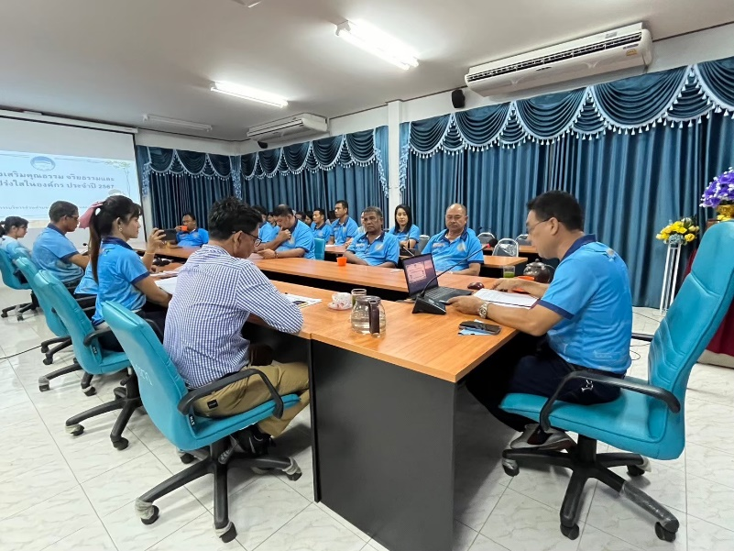
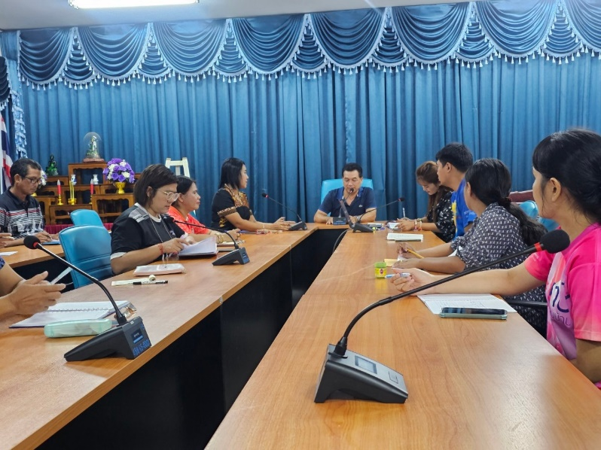

กิจกรรมประกาศเจตนารมณ์นโยบาย (No Gift Policy)

เมื่อวันที่ 15 มกราคม 2568 องค์การบริหารส่วนตำบลเขามีเกียรติ ได้จัดกิจกรรมมาตรการ “No Gift Policy” นำโดยนายปรีชัย สนิทมัจโร นายกองค์การบริหารส่วนตำบลเขามีเกียรติ คณะผู้บริหาร และเจ้าหน้าที่ ได้ร่วมกันประกาศเจตนารมณ์นโยบายไม่รับของขวัญและของกำนัลทุกชนิดจากการปฏิบัติหน้าที่ (No Gift Policy) ประจำปีงบประมาณ พ.ศ. 2567 เพื่อสร้างการรับรู้ ความเข้าใจ ให้กับคณะผู้บริหาร และเจ้าหน้าที่ ตลดจนเพื่อส่งเสริมการสร้างจิตสำนึกให้ผู้ปฏิบัติงาน ประพฤติตนตามหน้าที่อย่างซื่อสัตย์สุจริตมีความโปร่งใสปราศจากการทุจริตและผลประโยชน์ทับซ้อนจากการปฏิบัติหน้าที่ อีกทั้งเป็นการรณรงค์ให้เกิดวัฒนธรรมองค์กรและค่านิยมสุจริตในการปฏิบัติงานอย่างมีคุณธรรม จริยธรรม โดยไม่หวังผลประโยชน์ตอบแทน จึงให้บุคลากรขององค์การบริหารส่วนตำบลเขามีเกียรติถือปฏิบัติตามนโยบาย ดังนี้
1. ผู้บริหาร พนักงานและเจ้าหน้าที่ทุกระดับขององค์การบริหารส่วนตำบลเขามีเกียรติ งดรับของขวัญและของกำนัลทุกชนิดจากการปฏิบัติหน้าที่ จากบุคลากรภายนอกผู้มาติดต่อราชการ
2. ผู้บริหาร พนักงานและเจ้าหน้าที่ทุกระดับขององค์การบริหารส่วนตำบลเขามีเกียรติ งดให้ของขวัญ และของกำนัลทุกชนิด แก่บุคลากรภายนอกผู้มาติดต่อราชการ
3. ผู้บริหาร พนักงานและเจ้าหน้าที่ทุกระดับขององค์การบริหารส่วนตำบลเขามีเกียรติ ต้องไม่แสวงหาเพื่อให้ได้มาซึ่งของขวัญของกำนัล หรือผลประโยชน์ที่มิชอบด้วยกฎหมาย
4. การแสดงความยินดี การแสดงความปรารถนาดี การแสดงการต้อนรับ หรือการแสดงความเสียใจในโอกาสต่าง ๆ ตามปกติประเพณีนิยม ควรใช้วิธีการแสดงออกด้วยการลงนามในบัตรอวยพร สมุดอวยพร บัตรแสดงความเสียใจ หรือใช้สื่อสังคมออนไลน์ แทนการให้สิ่งของ






ประกาศนโยบายไม่รับของขวัญหรือของกำนัล
No Gift Policy

